CONSIGLIO NAZIONALE DELLE RICERCHE
PROGRAMMA SHORT TERM MOBILITY 2009

Proponente: Prof. Carmelo Giacovazzo
c/o Dipartimento Gemineralogico, Università degli Studi di Bari (Bari)
Fruitore: Dott. Dritan Siliqi
c/o Istituto di Cristallografia - CNR (Bari)
Istituto ospitante: Los Alamos National Laboratory (Los Alamos, NM, USA)

Rapporto scientifico per l’attività svolta presso Los Alamos National Laboratory nell’ambito del Programma dal fruitore Dott. Dritan Siliqi

Nell'ambito del programma Short Term Mobility-2009 il fruitore ha affrontato un progetto di ricerca in collaborazione con Protein Crystallography Station (PCS) presso Biosience Division di Los Alamos National Laboratory (LANL). Il progetto è stato svolto in due parti:
- Dato che la diffrazione dei neutroni fornisce risultati complementari a quella dei raggi X e che, in particolare, è utile per localizzare gli atomi leggeri (laddove i raggi X localizzano quelli pesanti), essa ora sta diffondendosi per determinare la posizione dell’idrogeno anche nelle macromolecole come le proteine (che per questo vengono spesso deuterizzati), ad esempio nello studio degli enzimi nel campo farmaceutico. LANL dispone di un centro per effettuare misure da diffrazione neutronica sui cristalli di proteine (Los Alamos Neutron Science Center, LANSCE) che è la facility scientifica più importante della LANL. Per localizzare gli atomi dell’idrogeno nelle proteine è stato sviluppato anche un software (nCNS). Il metodo usato è quello geometrico. La difficoltà di questa procedura è nel determinare specialmente gli idrogeni legati con un atomo di carbonio con ibridizzazione sp3 e specialmente determinare se un atomo di idrogeno è stato sostituito da un atomo di deuterio nella procedura di deuterizzazione. Presso PCS è stato sviluppato anche una procedura che usa un affinamento combinato (Adams et al., 2009) tra dati di diffrazione di raggi X e dati di diffrazione neutronica ed incluso nel pacchetto PHENIX (Adams et al., 2002). Le difficoltà in questo tipo di affinamento (oltre i benefici) consistono in residui particolari come quelli di asparagina (ASN) glutammina (GLU) per la presenza del gruppo amminico e carbossilico o nei residui di treonina e tirosina per trovare l'orientazione dei gruppi carbossilici nei side chains.
Durante il periodo finanziato dal Programma Short Term Mobility 2008 abbiamo studiato una tecnica alternativa ed innovativa, la procedura “FreeLunch” applicata nella cristallografia da neutroni. Questa procedura (inclusa nel pacchetto “ILMILIONE” sviluppato presso Istituto di Cristallografia - CNR) usa l'estrapolazione dei dati osservati (le intensità) partendo da una mappa di densità elettronica. Durante il periodo finanziato dal Programma Short Term Mobility 2009 abbiamo affrontato l'integrazione la procedura di nFreeLunch con la procedura DEDM che usa la combinazione delle tecniche di density modification con la tecnica della differenza Fourier. In modo più specifico abbiamo preso in considerazione i problemi critici descritti prima per creare le premesse per le sinergie tra i nostri metodi (sulla densità elettronica) con quello sviluppato dal team della PCS- LANS.
Le strutture proteiche usate come test sono: rubredoxin mutant (pdb code 1iu6), myoglobin (pbd code 2mb5), tripsin inhibitor (pdb code 5pti), diisopropyl fluorophosphatase (pdb code 3byc) e la human aldose reductase (pdb code 2r24)
I risultati sono stati molto incoraggianti e può creare le premesse per in combinazione e sinergia futura tra i nostri software.
A scopo dimostrativo abbiamo inserito dei immagini (Coot, Emsley & Cowtan, 2004) delle mappe di densità di scattering da neutroni (la parte negativa della densità) dopo la procedura di DEM (marrone) e quella dopo FreeLunch (ciano) sovrapposte alla struttura vera della proteina (da Protein DataBank).
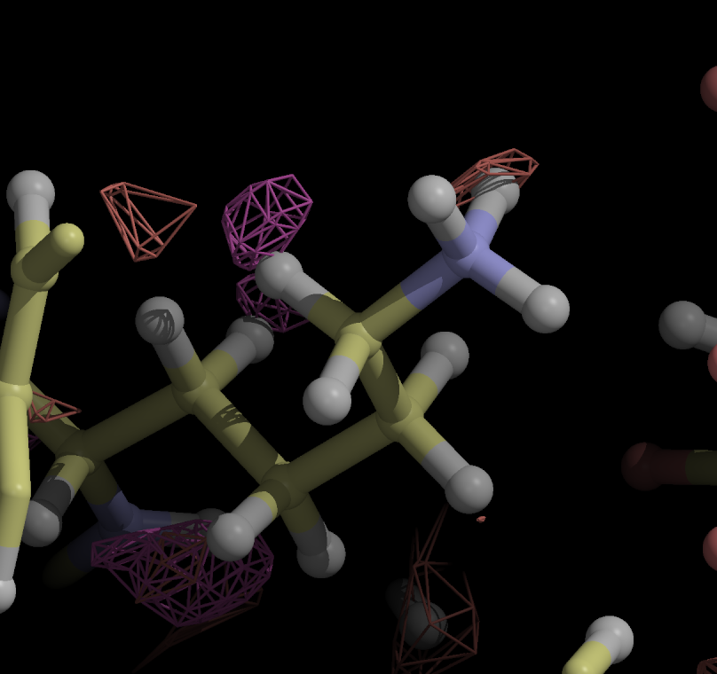

LYS-45 side chain per la proteina 1iu6.

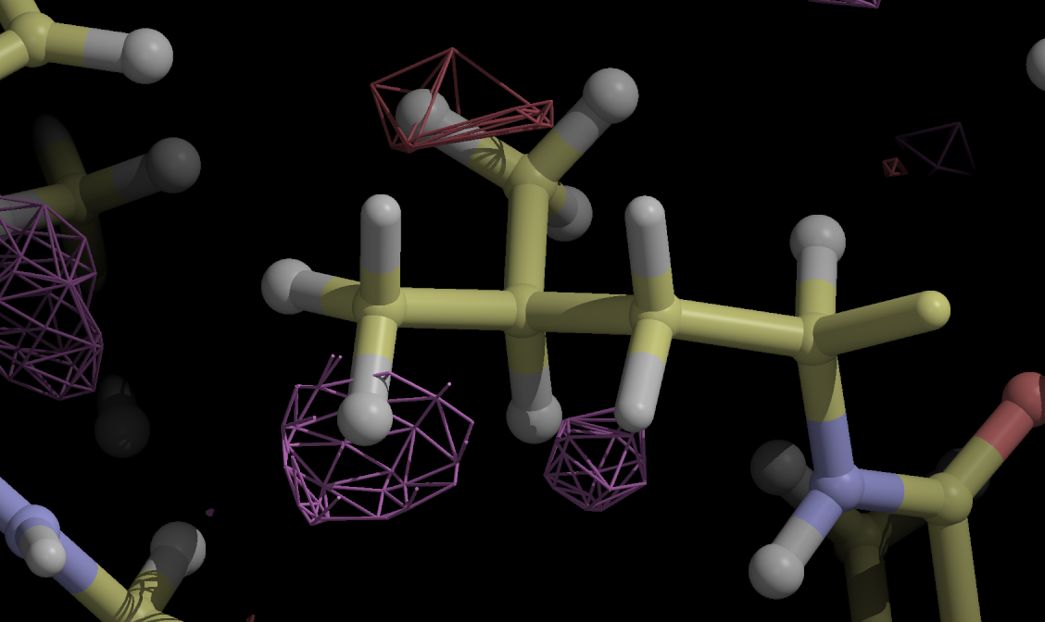

LEU-49 side chain per la proteina 2mb5

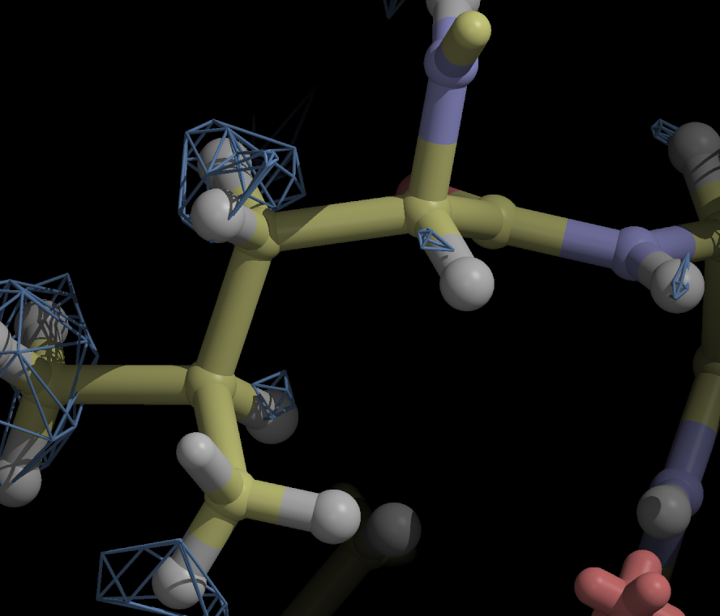

LEU-190 side chain per la protein 2r24 (a full deuteration protein). In questo caso abbiamo presentato la parte positive della densità.

I risultati finali ottenuti ed i principi della nuova procedura sono stati esposti in un seminario presso LANSCE.
Questi risultati incoraggianti saranno pubblicati su di una rivista scientifica internazionale e si spera di portare un impatto importante nella comunità di cristallografia neutronica delle proteine e la possibilità di sinergie tra progetti di ricerca tra CNR e LANL

- Il fruitore ha partecipato anche nelle procedure per la deuterizzazione ed il setup per la cristallizzazione con il metodo di setting drop, presso il laboratorio del PCS-LANSCE, di una proteina (photoactive yellow protein).

Bari, 18 /06/2009

In fede
Dott. Dritan Siliqi

Proponente
Prof. Carmelo Giacovazzo

